تاريخ الجزائر
تاريخ الجزائر الزمني مرتبط بموقع الجزائر الجغرافي، والعصور المتعاقبة عليها، مهدا لأشكال من الحضارات القديمة تشكلت عبر كامل التراب الوطني وأحيانا على مناطق منها بعينها. وقد أثرت حضارة الجزائر في العالم فمن مدينة بجاية انتقلت العلوم إلى أوروبا كالأرقام الحسابية التي أخدت مكان الرموز الرومانية.

محتويات
- 1 الفترات القديمة
- 2 الحقبات القرطاجية، الرومانية والمملكات النوميدية
- 3 الجزائر خلال العهد الفينيقي
- 4 الاحتلال الروماني
  - 4.1 موريطانية القيصرية
  - 4.2 الممالك الأمازيغية
- 5 الاحتلال الوندالي
- 6 الاحتلال البيزنطي
- 7 الفتح الإسلامي
- 8 الجزائر في ظل الدول الإسلامية
  - 8.1 الدولة الرستمية
  - 8.2 الدولة الإدريسية
  - 8.3 الدولة الأغلبية
  - 8.4 الدولة العبيدية الفاطمية
  - 8.5 الدولة الحمادية
  - 8.6 الدولة الموحدية
  - 8.7 الدولة الزيانية
- 9 الجزائر في ظل الحكم العثماني
  - 9.1 إلحاق الجزائر بالخلافة العثمانية
  - 9.2 عهد البايلربايات
  - 9.3 عهد الباشوات
  - 9.4 عهد الأغوات
  - 9.5 الجهاد البحري في المتوسط
- 10 الاحتلال الفرنسي للجزائر
  - 10.1 العلاقات الجزائرية الفرنسية وخلفيات الاحتلال
  - 10.2 سقوط العاصمة وبداية الاحتلال
  - 10.3 المقاومة الشعبية
  - 10.4 قانون الأهالي
  - 10.5 المقاومة السياسية
  - 10.6 مجازر 8 ماي 1945
  - 10.7 الثورة التحريرية
- 11 ما بعد الاستقلال
  - 11.1 عهد الرئيس أحمد بن بلة
  - 11.2 عهد هواري بومدين
  - 11.3 أحداث 5 أكتوبر 1988
- 12 المراجع
  - 12.1 وصلات خارجية
  - 12.2 مراجع وهوامش

الفترات القديمة
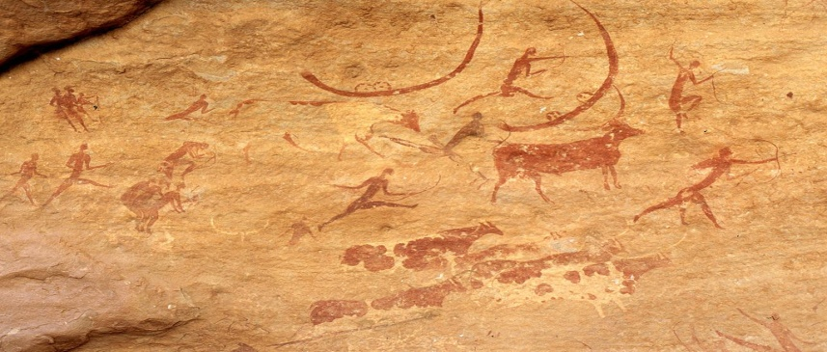
رسومات الطاسيلي
دلت الأحفوريات ^{[1]} التي عثر عليها في الجزائر (طاسيلي والهقار) على تواجد الإنسان قبل أزيد من800,000 سنة (العصر الحجري).
و أشهر ما مرعليها من فترات متعاقبة الممالك النوميدية الاحتلال الروماني الاحتلال الوندالي الاحتلال البيزنطي الفتح الإسلامي الحتلالات للحضارات الإسلامية ثم الاحتلال الفرنسي
تطورت حضارات إنسانية بدائية مختلفة في الشمال: حضارة إيبيرية-مغاربية (13،000-8,000 ق.م) حسبما دلت عليه الآثار التي تم العثور عليها بالقرب من تلمسان، تلتها حضارة قفصية (نسبة إلى الفترة التي قامت فيها حضارات مشابهة في قفصة بتونس-7،500 إلى 4،000 ق.م-) بالقرب من قسنطينة، بالإضافة إلى حضارات أخرى في مناطق متفرقة في الصحراء.

- طالع أيضًا: طاسيلي ناجّر
- شمال أفريقيا ما قبل التاريخ

الحقبات القرطاجية، الرومانية والمملكات النوميدية
- اقرأ أيضا: شمال أفريقيا قبل الفتح الإسلامي.
نذكر هنا نوميديا، بلاد النومادوس^{[من صاحب هذا الرأي؟]}، الأمازيغ الأمازيغ قديما، مقاطعة للإمبراطورية الرومانية ثم البيزنطية، بين مقاطعة أفريقيا شرقا، وموريطانيا القديمة غربا، ممثلة بالجزء الشرقي للجزائر حاليا.
النومادوس، هم البدو شبه الرحل^{[من صاحب هذا الرأي؟]}، منقسمين لقبائل. وصف الرومان قبائل الشرق بالماسيليين (نسبة لميس، جد ماسينيسا الأكبر) أما الغربيون فهم الماسايليين.
البربر (الأمازيغ) كانوا من أوائل الشعوب التي استوطنت هذه المناطق. كان الصيد أهم نشاطاتهم البدائية، ثم تحولوا إلى نشاطي الرعي والزراعة، انتظموا في تجمعات قبلية كبيرة، أطلق عليهم المؤرخون الإغريق تسمية "ليبيون"، وعرفوا عند الرومان باسم "نوميديون" و"موريسكوس" أو الموري.
خلال الحرب البونية الأولى، اتحد الماسايليون تحت قيادة الملك صيفاقس، مع قرطاجة، حين اتحد الماسليون بزعامة ماسينيسا مع الرومان. كانت كل نوميديا في يد ماسينيسا بعد انتصار الرومان. دامت الدولة قرنا من الزمن حتى مجئالرومان وخلعهم لآخر ملوكها يوغرطة. أصبحت المملكة جزءا من الإمبراطورية الرومانية.
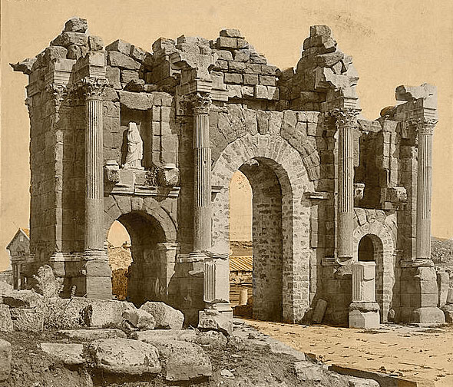
قوس تيمقاد الرومانية
التاريخ | أحداث
1250 ق.م | وصول القرطاجيين، تأسيس هيبون (عنابة) وأوتيك
510 ق.م | معاهدة بين روما وقرطاجة، روما تعترف بالسيطرة التجارية لقرطاجة على غرب البحر الأبيض المتوسط
348 - 306 ق.م | المعاهدات التجارية الرومانية - القرطاجية
(264-241،218-201،149-146 ق.م) | الحروب البونية
القرنين الثالث والثاني قبل الميلاد | المملكات النوميدية ل سيفاكس، ماسينيسا ويوغرطة
111 - 105 ق.م | الحروب اليوغرطية بين يوغرطة، ملك نوميديا والجمهورية الرومانية.
46 ق.م | نوميديا تقسم بين موريطانيا ونوميديا الشرقية.
1 إلى 429 م | كاليجولا يقتل بطليموس الموريطاني لتصير نوميديا ملحقة الامبراطورية الرومانية.
429 إلى 430 م | دخول الوندال بقيادة جيسيريك
533 إلى 646 م | بيليساريوس، جنرال جستنيان الأول البيزنطي، يقضي على الوندال، ويلحق المنطقة بروما الشرقية.

الجزائر خلال العهد الفينيقي
الفينيقيون هم أمة سامية من ولد كنعان بن لاوذ بن سام بن نوح عليه السلام كانوا يستقرون بجزيرة العرب وارتحلوا بعد ذلك إلى الشام مع إخوانهم ليستقروا بفينيقيا، أرض لبنان الحالية وجزء من سوريا وفلسطين، وصار الشام يطلق عليها أرض كنعان وهم العرب في نسبهم ووطنهم.
كان الفينيقيون يسيطرون على التجارة الداخلية والخارجية لسواحل البحر المتوسط، بعد أن أنشئوا محطات تجارية، من أبرزها قرطاجنة عام 814 ق.م على الساحل التونسي. ولقد امتد نفوذ قرطاجنة ليصل إلى غاية السواحل الجزائرية، ليؤسسوا بها مدناً ساحلية جزائرية، كبجاية وتنس وشرشال وهيبون (عنابه)، جيجل ووهران.
العلاقات السياسية لقد كانت العلاقات الجزائرية مع قرطاجنة موصوفة بالمودة، وهذا ما يظهر جليا من خلال العلاقات التجارية والمصاهرة التي كانت بينهم، فقرطاجنة لم تشأ أن تبسط نفوذها على الأراضي الجزائرية، مدام مصالحها مضمونة من خلال التحالفات التي كانت قائمة بين أمراء الأمازيغ، ومدام هذا الأمر يجعل من قرطاجنة الوصية والحامية على الإمارات الأمازيغية.
العلاقات الاقتصادية لم يكن يهم قرطاجنة التوسع في الأراضي الجزائرية، بقدر ما كان يهمها استثمار أهل البلاد واستغلالهم، وهذا ما جعل البرابرة يكرهونهم، لأن هذا الاستغلال كان قبيحا وقاسيا، فهدف قرطاجنة من خلال إقامة تلك العلاقات الودية مع الجزائريين، هو ضمان القدر الكافي من الأمن للسماح بالازدهار التجاري

الاحتلال الروماني

موريطانية القيصرية
اطلقت الامبراطورية الرومانية علي القسم الشرقي من المملكة التي كان يحكمها الملك بطليموس ابن يوبا الثاني اسم مقاطعة موريطانية القيصرية prov.mauretania caesareeansis كان ذالك عام 42 م بعد أن غزا الامبراطور كاليغولا باغتيال بطليموس لتصبح المملكة في حوزة الإقليم العسكري الخاضع لسلطة التاج الامبراطوري مباشرة. ومعروف ان موريطانية الشرقية أصبحت تنعت بالقيصرية نسبة لعاصمتها الإدارية ايول /شرشال/حاليا التي غير اسمها يوبا الثاني واطلق عليها لقب ولي نعمته الامبراطور *اوكتافيوسأغسطس*الملقب بقيصر تكريما له وعرفانا بفضله عليه ثم عمل علي جعلها مدينة مشابهة للمدن الهلينسية في مضهرها العمراني ومضمونها الحضاري ونضرا للشهرة التي بلغتها عاصمة المملكة ايام تحولها الي الإدارة الرومانية كان طبيعيا ان يتخذ منها مقرا لحكام المقاطعة وتسمي المقاطعة الجديدة المقامة علي القسم الغربي من موريطانيا بمقاطعة موريطانية الطنجية prov.mauretania tangitana نسبة لمدينة طنجة التي اتخذ منها الحاكم الروماني مقرا لقيادته.
وقد كانت طنجة بدورها مدينة عريقة وعاصمة لمملكة بوغود من قبل وموريطانية مصطلح جغرافي اشتقه الأقدمون من اسم *المور* وهم اقوام ليبية قديمة كانت تسيطر علي المناطق الغربية من بلاد المغرب وأغلب الضن ان للمصطلح جذور فنيقية علي اعتبار القرابة اللغوية من حيث اللفض والمعني بين عبارة /ماحورين/ الفينيقية التي تعني اهل المغرب أو المغاربة الذين يقطنون الجهات التي تغرب فيها الشمش وهي مطابقة لما تعنيه كلمة *مغرب*في العربية.وعبارة *ماور* أو*مور*mouros التي حافضت علي نفس المدلول الجغرافي عند اليونان والرومان ومنهما الي اللغات الاروبية الحديثة.ولعل اقتناع الرومان بدقة مدلول هذا المصطلح هو الذي جعلهم يحتفضون به ولم يغيروه ولو جزئيا رغم الخلط الذي نضن انه ربما كان يحدث لهم عندما ابقوا علي مقاطعتين متجاورتين تسميان به /موريطانية القيصرية-موريطانية الطنجية/ اذان كلا المقاطعتين تقعان في جهة الغرب بالنسبة اليهم ولايميز بينهما سوي اسمي عاصمتيهما وحتي المقاطعة الثالثة التي استحدثوها فيما بعد علي الجزء الشرقي من القيصرية احتفضوالها بنفس الاصطلاح وميزوها عن المقاطعتين القديمتين باسم عاصمتها الإدارية *سيتيفيس sitifis*فدعوها *موريطانية السيتفية*
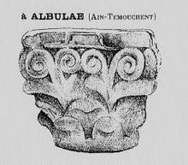
رسم من عام 1893 يُظهر بقيّة عمود أحد المعابد الرومانية التي كانت قائمة في وهران.

الممالك الأمازيغية
عندما اشتد الصراع بين روما وقرطاجة، ونشبت بينهما الحروب البوبكية التي استمرت 120 عاما ـ من 264 ق.م. إلى 146 ق. م. ـ استطاع الأمازيغ ان يتحرروا من نفوذ قرطاجية، وكوّنوا لآنفسهم دولة مستقلة شملت الأوسط والأقصى وهي مملكة نوميديا
و لعل أشهر ملوك الأمازيغ في هذه الفترة هو مسينيسا، فقد وقف حياته في خدمة بلاده وتوفير مصالح شعبه، وعمل على نشر اللغة القومية بين الشعب، وكوّن جيشا واسطولا أمازيغيا قويا، وضرب النقود باسمه، وارتقى بوسائل الري والفلاحة وجلب لذلك الخبراء الفنيين من اليونان وإيطاليا، وعمل على توطيد علاقاته مع روما عروة قرطاجة ليحقق هدفه الذي عاش يعمل له وهو توحيد المغرب
و قد ظل في نزاع مع قرطاجة، ناصرته فيه روما ولكنها ارسلت جيوشها خشية ان يتغلب على قرطاجة ويوحد شمال أفريقيا ويتعاضم امره ولا تامن روما القوة التي تنجم عن الوحدة السياسية المغربية. وعندما انتصرت روما على قرطاجة ودمرتها عام ق, م. قسمت بلاد المغرب إلى ثلاث وحدات إدارية هي..... 146 أفريقيا كانت تشمل أكثر المدن التونسية وقد وضعت تحت الإدارة الرومانية مباشر..1 قسنطنية وقسمت مناصفة إلى مملكتين، وحدة برئسة مسبسا ابن مسينسا نوميديا.. وكانت تمتد من البلاد ال تونسية إلى..2 والاخر برئسة يوقورطا مورطانيا ووضع على رأسها الملك الأمازيغي بوكوس هذا ولم يخضع الملك يوقورطا للرومان، وبذل جهوده في ترقية شعبه..3 وعمل على توحيد بلاد المغرب واستطاع ان يبسط نفوذه على نوميديا كلها وخشيت روما ان يودين له كل المغرب فأعلنت عليه الحرب، وانتصر الرومان وما هو جدير بالذكر ان بوكوس، ملك موريطانيا وصهر يوقورطا وقف إلى جانب روما في حربها ضد يوقورطا، وعندما فر هذا الأ خير التجأ إلى بوكوس فسلمه هذا إلى أعدائه، وكافأته روما بأن ضمت مملكته الجزء الغربي من نوميديا وقد تمتعت موريطانا الغربية بالاستقلال والرخاء والنهضة في ضل ملكها يوبا الثاني __25,ق، م...إلى 40 ميلادية ,,وقد سهر هذا الملك على خدمة بلاده ومصالح رعاياه ونهض بالزراعة والري وازدهرت الحياة الاقتصادية في عهده.. وقد جمل عاصمته شرشال التي أطلق عليها اسم القيصرية وجلب إليها الفنانين والمهندسين من مصر واليونان.. وشيدوا في أنحائها القصور الجملة والهياكل الفخمة. وأصبحت موطن الشعراء والفلاسفة والكتاب. ولاسيما ان يوبا نفسه كان مولعاًُ بالعلم. الف عدة كتب في الفلسفة والجغرارفية والتاريخ والموسيقة، وبذل من ناحيته عناية فائقة بنشر الثقافة والمعرفة بين رعاياه
ولم يكتمل للرومان بسط مطلق نفوذهم على جميع بيلاد المغرب الا بعد أن فشلت ثورة تاكفريناس. الذي أعلن العصيان في نوميديا والثورة على روما، وعندما استسلم، بسطت روما سلطانها على بلاد المغرب واستعمرتها بشكل مباشر واستقر حكمها لشمال أفريقيا
الحضارة الرومانية في أفريقية الشمالية
استوطن الرومان بلاد المغرب وبذلوا طاقاتهم في استعمارها وعملوا عل تكثر ارض المغرب من إنتاج ما يمون روما وبذلك حفرو الابار وشقوا القنوات ونضموا وسائل الري وتعهدوا الفلاحة وأقاموا القناطر والطرقات ومن ذلك الطرق المرصوفة الكبيرة التي وصلت بين المدن الكبرى مثل الطريق الذي كان يصل بين طنجة وسلامارا بالعرائش ومن طنجة إلى وليلة وطريق تلمسان وليلة وقرطاجنة قسنطينة وطرابلس وتافنة وقد استخدمت هذه الطرق في الشؤون التجارية ورغم أن الرومان كانو قد شقوها لأغراض عسكرية وقد تزايد الإنتاج الزراعي والحيواني والصناعي لبلاد المغرب حتى أصبحت شمال أفريقية تمول روما بالحبوب والفواكه والخمور والصوف والزيوت والمرمر والمصابيح الزيتية والاقمشة والاواني والخيول والبغال وكذلك كانت شمال أفريقية تمد روماة بالحيوانات الضاري التي كانت عاصمة الامبراطورية تحتاجها في ألعابها وحفلاتها ونتج عن ازدهار التجارة، ان ارتفع مستوى المعيشة وتضخمت الثروات وعددت المباني الفخمة وتزايد عدد السكان كما ازدهر الفن والادب ومختلف العلوم وظهر من بين البرابرة كتاب مبدعون وفلاسفة خالدون سيما بعد دخول المسيحية بنحو قرنين إلى البلاد ومن ذلك الكاتب ترتوليان الذي ولد بمدينة قرطاجنة والذي درس الحقوق وعمل قسيسا وصل إلى روما حيث مات عام 222 م واشهر مؤلفاته تلك التي قاوم بها الوثنية ومن اعلام الفكر المغربي القديس أوغيستين الذي ولد عام 354 م ومات عام 430 م بمدينة عنابة واشهر مؤلفاته | مدينة الألهة وقد بدا ازدهار الفن في المغرب خلال العهد الروماني في تشييد الهيكل الفخمة المزدانة بالأعمدة الرخامية ة الماثيل الجميلة والمساريح والحمامات المزدانة بالفسيفسا وامتازت المنازل بالاروقة والاعمدة الرخمية والنافورات والحدائق ,, ولا تزل بعض هذه الأثار الرومانية منتشرة في مختلف أنخاء بلاد الشمال الأفريقي سيما من سوسة إلى وليلة بالمغرب الأقصى
- موريطانية القيضرية* الجزائر في ظل الاحتلال الروماني
-اطلقت الامبراطورية الرومانية علي القسم الشرقي من المملكة التي كان يحكمها الملك بطليموس ابن يوبا الثاني اسم مقاطعة موريطانية القيصرية prov.mauretania caesareeansis كان ذالك عام 42 م بعد أن غزا الامبراطور كاليغولا باغتيال بطليموس لتصبح المملكة في حوزة الإقليم العسكري الخاضع لسلطة التاج الامبراطوري مباشرة.ومعروف ان موريطانية الشرقية أصبحت تنعت بالقيصرية نسبة لعاصمتها الإدارية ايول /شرشال/حاليا التي غير اسمها يوبا الثاني واطلق عليها لقب ولي نعمته الامبراطور *اوكتافيوسأغسطس*الملقب بقيصر تكريما له وعرفانا بفضله عليه ثم عمل علي جعلها مدينة مشابهة للمدن الهلينسية في مضهرها العمراني ومضمونها الحضاري ونضرا للشهرة التي بلغتها عاصمة المملكة ايام تحولها الي الإدارة الرومانية كان طبيعيا ان يتخذ منها مقرا لحكام المقاطعة وتسمي المقاطعة الجديدة المقامة علي القسم الغربي من موريطانيا بمقاطعة موريطانية الطنجية prov.mauretania tangitana نسبة لمدينة طنجة التي اتخذ منها الحاكم الروماني مقرا لقيادته.وقد كانت طنجة بدورها مدينة عريقة وعاصمة لمملكة بوغود من قبل وموريطانية مصطلح جغرافي اشتقه الأقدمون من اسم *المور* وهم اقوام ليبية قديمة كانت تسيطر علي المناطق الغربية من بلاد المغرب وأغلب الضن ان للمصطلح جذور فنيقية علي اعتبار القرابة اللغوية من حيث اللفض والمعني بين عبارة /ماحورين/ الفينيقية التي تعني اهل المغرب أو المغاربة الذين يقطنون الجهات التي تغرب فيها الشمش وهي مطابقة لما تعنيه كلمة *مغرب*في العربية.وعبارة *ماور* أو*مور*mouros التي حافضت علي نفس المدلول الجغرافي عند اليونان والرومان ومنهما الي اللغات الاروبية الحديثة.ولعل اقتناع الرومان بدقة مدلول هذا المصطلح هو الذي جعلهم يحتفضون به ولم يغيروه ولو جزئيا رغم الخلط الذي نضن انه ربما كان يحدث لهم عندما ابقوا علي مقاطعتين متجاورتين تسميان به /موريطانية القيصرية-موريطانية الطنجية/ اذان كلا المقاطعتين تقعان في جهة الغرب بالنسبة اليهم ولايميز بينهما سوي اسمي عاصمتيهما وحتي المقاطعة الثالثة التي استحدثوها فيما بعد علي الجزء الشرقي من القيصرية احتفضوالها بنفس الاصطلاح وميزوها عن المقاطعتين القديمتين باسم عاصمتها الإدارية *سيتيفيس sitifis*فدعوها *موريطانية السيتفية*

الاحتلال الوندالي
يرجع اصل الوندال إلى جنس السلافي الذي كان يقطن شمال ألمانيا كانت ارضه جبلية قاحلة فانتشر في الارض بغية العيش فاحتل فرنسا المعروفة انذاك لا لقولا ثم احتلوا إسبانيا 427م فنزالو بنواحي غرناطة و اشتهرت هده الناحية با اسمهم فاندولونيا. ولقد اغرتهم خصوبة الشمال الأفريقي وسهولة العيش فيه مع ما كانت علية الحالة من تدهور اقتصادي و سياسي في الجزائر إبان الحكم الروماني فاحتال الوندال قرطاجة سنة 430م ثم بقية الشمال الأفريقي تم الاحتلال قبقيادة جانسريق الذي كان مصحوبا بجيش قوامه 15.000 جندي .

الاحتلال البيزنطي
احتل البيزنطيون الشمال الأفريقي مبتدئين بقرطاجة تونس ثم الجزائر سنة 533م غير انهم لم يتمكنوا من احتلال المغرب الأقصى. وقد سلك البيزنطيون مسلك الوندال في معاملة الأهالي، فقد كانو يضطهدونهم ويرهقونهم بالإتاوات والضرائب كما كانوا يطبقون عليهم أساليب التفرقة العنصرية ونعتوا بالأهالي تميزا لهم عن البيزنطيين. وقد الزموا الأهالي باعتناق المذهب الكاثوليكي الذي كان المذهب الرسمي للدولة. لكن الأهالي كعادتهم ثاروا علي هذه الأساليب الوحشية التي تتنافي مع كرامة الإنسانية، وقد جبال الأوراس كانت كالعادة نقطة الانطلاق بقيادة يابداس معاربعين لألف من الأهالي، غير أن البيزنطيين تمكنوا من القضاء علي الثورة بواسطة الدسائس و الحيل ورغم ذلك لم يستلم البربر بل حاولوا التخلص من ربقة العبودية بكل ما اتوا من قوة إلى العهد الإسلامي.

الفتح الإسلامي
هذا القسم فارغ أو غير مكتمل، مساهمتكم مرحب بها.
- اقرأ: الجزائر خلال الممالك الإسلامية
فتح المسلمون البلاد على يد المسلم أبو المهاجر دينار، الذي صادق كسيلة الأمازيغي، مدخله في الإسلام بعدها.
مبعوث الأمويين عقبة بن نافع يهاجم كسيلة المرتد (بسبب اهانته)
في انتقام، لكن عقبة يقتل على يديه، خلال القرن الثامن الميلادي.
عرفت البلاد قيام أولى الدول الإسلامية المستقلة، بعواصم مختلفة، (الأغالبة مندوبو العباسيين، الرستميون، الأدارسة).
ظهر بعدها التشيع الإسماعيلي برعاية الفاطميين ليتغير تدفق الفتوحات إلى الخارج، ففتح هؤلاء بلاد مصر والشام والحجاز، ثم تحولوا بعاصمتهم إلى جهة الشرق.
رافق تمرد عملائهم السابقين، تغريبة (بنو هلال، بني سليم، بني المعقل) إلى الجزائر، بتشجيع منهم، ابتداء من القرن الـ11 م.
سيطر على البلاد العديد من السلالات البربرية (الزيريون، الحماديون، الموحدون، الزيانيون، الحفصيون، المرينيون).
- أهم مراحل هذه الممالك الإسلامية:
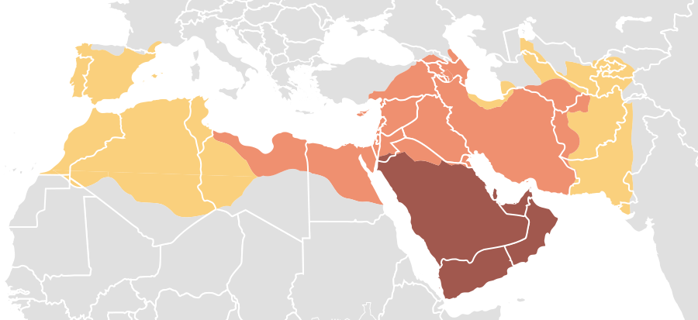
النبي محمد, 622-632
الخلفاء الراشدون, 632-661
الخلافة الأموية, 661-750
التاريخ | أحداث
647 | وصول العرب: أبو المهاجر دينار مبعوث الأمويين
767 - 909 | الدولة الرستمية (أول دولة إسلامية مستقلة)، والأغالبةالعباسيون،
908 - 972 | أبو عبد الله الشيعي والدولة الفاطمية
972 - 1148 | [[بلدية
1007 - 1052 | عائلة الزيريين تنقسم، حكم الحماديين
1052- 1147 | حكم المرابطين ويوسف بن تاشفين.
1121 - 1235 | المهدي محمد بن تومرت يدعو الموحدين.
1235 - 1556 | حكم الزيانيين

الجزائر في ظل الدول الإسلامية
هذا القسم فارغ أو غير مكتمل، مساهمتكم مرحب بها.

الدولة الرستمية
هذا القسم فارغ أو غير مكتمل، مساهمتكم مرحب بها.
الرستميون، سلالة من الإباضية حكمت في الجزائر, تونس وليبيا بين 776-909 م، مقرها كان مدينة تاهرت أو تيهرت وتسمى اليوم تيارت.
مؤسس السلالة، عبد الرحمن بن رستم (ذو أصول فارسية) كان منذ 758 م واليا على القيروان من قبل الإباضية. فر بعد عودة ولاة العباسيين إليها (القيروان) إلى تيهرت، بويع إماما على الجماعة (776-784 م). سيطر الرستميون على مناطق وسط الجزائر أثناء عهد ابنه عبد الوهاب (784-823 م) ثم وضع نفسه تحت حماية الأمويين حكام الأندلس، الأمر

الدولة الإدريسية

الدولة الأغلبية

الأغالبة أو بنو الأغلب سلالة عربية من بني تميم حكمت في المغرب العربي (شرق الجزائر وتونس وغرب ليبيا) مع جنوب إيطاليا وصقلية وسردينيا وكورسيكا ومالطة.
فترة الحكم: 800-909 م.
المقر: القيروان.
كان مؤسس الأسرة الأغلب بن سالم بن عقال التميمي قائداً لجيش العباسيين، ثم أصبح ابنه إبراهيم (800-812) والياُ على إفريقية من طرف هارون الرشيد ابتداءً من سنة 787، غير أنه استقل بالأمر سنة 800 بعد تراجع دور العباسيين.وقد عمل الرشيد على دعم إبراهيم حتى لا يستقل نهائيًا كباقى الإمارات، بعد القضاء على عدة ثورات كانت أغلبها من طرف دعاة الأمازيغ ،وكان من أهمها ثورة حمديس الكندى في المغرب الأدنى، وثورة أهل طرابلس سنة 189 هـ ،ثمّ استقر الأمر في عهد عبد الله بن إبراهيم (812-817).
ومات إبراهيم بن الأغلب سنة 196 هـ بعد أن ترك إمارة قوية خلفه في حكمها ابنه عبد الله أبو العباس وكان سئ السيرة فقد اشتد مع الناس وزاد في الضرائب. وفى عام 201 مات عبد الله أبو العباس واستراح الناس من حكمه. ثم زيادة الله بن إبراهيم (817-838) وقد شهدت دولة الأغالبة في عهده أزهى أيامها، رغم أنه ظل لفترة منشغلاً بإخماد ثورة منصور الطنبذي الذي حاصر القيروان وهدد وجود الدولة، إلا أن زيادة الله تمكن من الانتصار عليه. بعد سنة 827 تم غزو صقلية من طرف الأغالبة، ثم الاستيلاء على مدينة باري -في إيطالية- عام 841، ثم اجتياح رومية - روما- ونهبها عام 846 -إلا أنهم إنسحبوا بعد ذلك-.
ويعد الاستيلاء على صقلية أهم إنجاز حققه زيادة الله ابن الأغلب فقد جهز جيشًا كبيرًا بإمرة قاضى القيروان أسد بن الفرات سنة212 هـ. فاستولو على جزءًا كبيرًا من الجزيرة، ولم يتوغلوا فيها بسبب وفاة القائد أسد بن الفرات ومساعدة الروم، فجاءت للمسلمين نجدات من القيروان والأندلس وتوغل المسلمون في الجزيرة بقيادة محمد بن أبى الجوارى، وفى عام 221 هـ توفى زيادة الله ابن الأغلب, وخلفه أخوه أبو عقال الأغلب بن إبراهيم الذي قام بعدة إصلاحات فقد أزال المظالم ومنع الخمر، وحقق بعض ا لإنجازات العسكرية بالاستيلاء على بعض حصون «صقلية» وهزيمة أسطول رومى جاء لمحاصرة الجزيرة، وتوفى أبو عقال سنة 226 هـ وخلفه ابنه أبو العباس محمد الأول. وظلت دولة الأغالبة قائمة يتعاقب عليها أمراء البيت الأغلبى حتى قضى عليها الفاطميون سنة 296 هـ / 909 م.
كما أنهّم غزو مالطا عام 868، وبلغت سطوة الأغالبة مبلغاً كانت فيه كل الدول المسيحية على ساحل إيطالية تدفع لهم الجزية.

الدولة العبيدية الفاطمية

الدولة الحمادية
الحماديون، بنو حماد، الصنهاجيون: سلالة أمازيغية حكمت في الجزائر، ما بين 1007/15-1152 م.
المقر: القلعة: 1015-1090 م، بجاية: منذ 1090 م.
الحماديون فرع من الزيريين حكام إفريقية. أسس دولتهم حماد بن بلكين (1007-1028 م) تولى عمل آشير (في الجزائر) من قبل بنو أعمامه الزيريين حكام تونس. بنى مقره القلعة عام 1007 م ثم أعلن الدعوة العباسية سنة 1015 م واستقل بالحكم. إلا أنه لم يتم الاعتراف بدولته إلا بعد حروب كثيرة خاضها ابنه القايد (1028-1054 م) مع الزيريين. اعترف هؤلاء لا الا المرغهقغبة افي النهاية باستقلال دولة الحماديين.
في عهد بلكين (1055-1062 م) توسعت الدولة إلى حدود المغرب (مع دخول فاس)، ثم في عهد الناصر (1062-1088 م) بلغت تونس والقيروان، كما امتدت أطراف الدولة جنوبا في الصحراء. قاد هؤلاء الأمراء حركة عمرانية كبيرة كما بلغت الدولة في عهدهما منذ سنة أوجها الثقافي. منذ 1104 م ومع دخول أعراب بنو هلال (مع سليم ورباح) المنطقة، وتزايد ضغطهم على الدولة الحمادية، انحسرت رقعة الدولة إلى المنطقة الساحلية. سقط آخر الحماديين يحيى (1121-1151 م) بعد دخول الموحدين بجاية سنة 1152 م.

الدولة الموحدية

الدولة الزيانية
قالب:1235الى1554 تاسست على يد اغمراسن بن زيان •نظام حكمها وراثي عاصمتها تلمسان حاكمها يلقب بامير المئمنين.المدة 319 سنة انتهى حكمها سنة 1554

الجزائر في ظل الحكم العثماني
قالب:1504 1830 التحقت الجزائر بالدولة العثمانية في 1504 بعد طلب المساعدة من القراصنة العثمانيين وقد أصبحت الجزائردولة اشتراكية مع آسيا الصغرى وقد تاسس اسطول الجزائر الذي كان الأقوى في العالم كله والذي كان يتحكم بالبحر المتوسط والسفن التي تمر تدفع غريمة لحمياته وكانت أمريكا تدفع 100الف دولار سنويا وحكم الجزائر اخر داي الداي حسين وكانت الجزائر تقوم بمساعدة العثمانيين وهم يمدونها بالأسلحة والمؤمن والعتاد المدني والعسكري
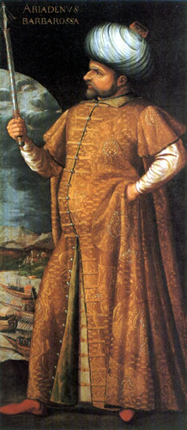
خير الدين بربروس
- طالع أيضًا: الجزائر خلال العهد العثماني

إلحاق الجزائر بالخلافة العثمانية
هذا القسم فارغ أو غير مكتمل، مساهمتكم مرحب بها.
احتل الإسبان مدينة وهران سنة 1504 بقيادة غونزالو سيسنيروز، كاردينال الملوك الكاثوليك، فاستنجد سكان بجاية وجيجل بالاخوة عروج، حيث قام باربروس عروج وخير الدين، بوضع الجزائر تحت سيادة الدولة العثمانية، وجعلا من سواحل البلاد قاعدة لعملياتهم البحرية على الأساطيل المسيحية.
بلغت هذه النشاطات ذروتها سنة 1600، (أطلق على مدينة الجزائر اسم دار الجهاد).
تعرضت مدينة الجزائر خلالها، لهجوم الملك شارل الخامس في 1535 بعد سيطرته على مدينة تونس، التي لم تدم طويلا. و كما أن الجزائر قد انضمت اسميا للدولة العثمانية

عهد البايلربايات
الحكم 1518 ميلادي 1588 ميلادي ومن مميزاته مواصلة الجهاد ضد الأسبان وطردهم من المدن التي احتلوها -بجاية1555 ميلادي

عهد الباشوات
الحكم 1588 ميلادي 1659 ميلادي ومن مميزاته تحديد الحكم بثلاث سنوات.

عهد الأغوات
الحكم 1659 ميلادي 1671 ميلادي وذلك بسبب قوة رياس البحر. ب- عهد الباشاوات (1587 م-1659 م) في سنة 1587 تم إلغاء نظام البايلربايات، واستبدله بنظام الباشاوات وهذا التغيير عين من قبل السلطان العثماني "مراد الثاني"، حيث اصدر فارمان إلغاء نظام البايلربايات واستبداله بهذا النظام، فاخذ الباب العالي بإرسال الباشاوات لحكم مدينة الجزائر ابتداء من 1587 م، وكان هؤلاء الحكام يديرون شؤون الدولة بمعاونة اللجنة الاستشارية مؤلفة من: وكيل الخرج، الخزناجي، خوج الخيل والأغا، وفي هذه المرحلة كان الباشاوات يعينون لثلاث سنوات.
وأول باشا عين طبقا لهذا التنظيم الجديد هو "دالي احمد باشا" (1587-1589 م) وتداول على هذا المنصب أربعة وثلاثون حاكم منهم من شغل المنصب لمرتين مثل "حسين الشيخ" (1613 م-1616 م)، وكان آخرهم الباشا "إبراهيم" (1656 م-1659 م).
عهد الدايات (1671 م-1830 م): نتيجة الأوضاع التي شهدها عهد الأغوات من النزاعات الشخصية والمؤامرات والانقلابات ضد بعضهم البعض والاغتيال حتى أن كثيرا من ولاة هذا العهد عزلوا أو قتلوا أو ابعدوا بعد شهرين أو أقل من تعيينهم في مناصبهم، وأدت هذه الحالة إلى ظهور طبقة الرياس واختفاء نظام الأغاوات وظهور عهد الدايات 1671 م، والذي دام طويلا واندمج فيه الجنود الانكشارية بطائفة الرياس واختفى الصراع بينهما. وتمكن بعض الدايات من الاستقرار في الحكم مدة طويلة خاصة في القرن الثامن عشر، وكانت هناك بعض التنظيمات تحد من سلطة الداي في أوائل هذا العصر، ولكن في العصور المتأخرة حكموا حكما مطلقا وأصبح للداي الحرية المطلقة في الحكم والإدارة والتفاوض مع الدول الاجنبية وعقد المعاهدات السلمية والتجارية، ويعلن الحرب والسلم ويستقبل الممثلين الدبلوماسيين الأجانب، ومنه يعد عهد الدايات بداية لعهد الاستقلال الكامل للدولة الجزائرية عن الدولة العثمانية ولم تبقى إلا بعض الشكليات، وأول من تولى هذا المنصب هو الداي الحاج باشا (1671 م-1682 م) وجاء يعده أربعة وعشرون دايا كان آخرهم الدي حسين باشا (1818 م-1830 م) والتي كانت فترة حكمه أطول من الفترات في عهد الدايات.

الجهاد البحري في المتوسط
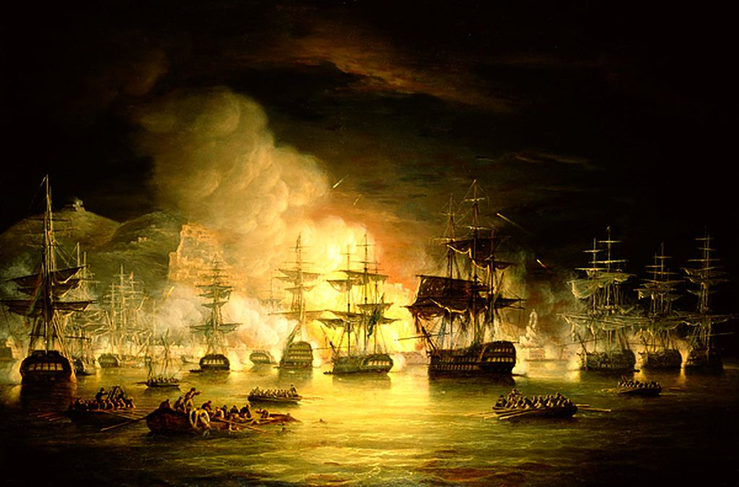
قنبلت الجزائر عام 1816 من الإنغليز
اعتبر البحر المتوسط محمية الاسطول الجزائري ورجاله، وكان على القوى الأوروبية دفع ضريبة الإبحار فيه، مقابل حمايتهم.
الولايات المتحدة الأمريكية، والتي فقدت حماية بريطانيا العظمى لها بعد حرب تحريرها، تعرضت سفنها للجهاد البحري، حيث تم بيع ركابها كعبيد، تلى هذا، خلال 1794، مقترح مجلس الشيوخ الأمريكي، دعما للبحرية للقضاء على القرصنة في سواحل المتوسط.
رغم حشد البحرية الأمريكية، عقدت الولايات المتحدة اتفاقية مع داي الجزائر، سنة 1797، تضمن دفع ضريبة قدرها 10 مليون دولار خلال 12 سنة، مقابل حماية مراكبها. بلغ سداد ضريبة الولايات المتحدة 20% من مدخولها السنوي سنة 1800.
ألهت الحروب النابوليونية خلال القرن التاسع عشر، اهتمام القوى البحرية عن سحق اساطيل الجهاد المغاربية. لكن الأمور تغيرت بحلول السلام في أوروبا سنة 1815، حيث وجدت الجزائر نفسها في حروب مع إسبانيا، هولندا، بروسيا، الدانمارك، روسيا، ونابولي الإيطالية. خلال نفس السنة، في مارس، سمح مجلس الشيوخ الأمريكي بهجوم ضد البلاد المغاربية.
أرسل العميد البحري ستيفن ديكاتور مع أسطول من 10 قطع، لحماية السفن الأمريكية، كذلك لردع نهائي للاساطيل الجزائرية ورغم أسره عددا من المجاهدين ،إلا أنه لم يستطع تحقيق غرضه. لان الداي كان صارما معه
بعدها بسنة، تشكلت وحدة هولندية بريطانية، بقيادة الأدميرال البريطاني، فيكونت إكسموث، قنبلت الجزائر ل 9 ساعات، ^{[2]}.
كان هذا، آخر عهد للجهاد البحري في الجزائر، حيث تخلى الدايات عن الجهاد البحري، كما التزموا بحماية السفن الغربية للقوى البحرية العظمى.

الاحتلال الفرنسي للجزائر
احتلت فرنسا الجزائر عام 1830 وبدأت في السيطرة على أراضيها، في 8 سبتمبر 1830 أعلنت كافة الأراضي الأميرية وأراضي الأتراك الجزائريين على أنها أملاك للدولة الفرنسية.
في 1 مارس 1833 صدر قانون يسمح بنزع ملكية الأراضي التي لا توجد مستندات لحيازتها، كما نشرت مراسيم ساعدت الفرنسيين على السيطرة على أملاك الأوقاف وتم السيطرة على الأراضي على نطاق شامل مثل مرسوم 24 ديسمبر عام 1870 الذي يسمح للمستوطنين الأوروبيين بتوسيع نفوذهم إلى المناطق التي يسكنها الجزائريين وإلغاء المكاتب العربية في المناطق الخاضعة للحكم المدني.

العلاقات الجزائرية الفرنسية وخلفيات الاحتلال

سقوط العاصمة وبداية الاحتلال
هذا القسم فارغ أو غير مكتمل، مساهمتكم مرحب بها.
في 7 فيفري 1830 اصدر المالك شارل 10 قرار بتجهيز الجيش الفرنسي لغزو الجزائر. وفي 25 ماي انطلقت الحملة الفرنسية نحو الجزائر بقيادة الجنرال دي برمون من مناء تولون.و في 14 جوان 1830 نزلت القوات الفرنسية بشبه جزيرة سيدي فرج غرب العاصمة، بعد أن أعدت جيشا يضم 40 ألف جندي من المشاة والخيالة، مزودين بأحدث أدوات الحرب، وأسطولا يتكون من 700 سفينة. وقد اختار الفرنسيون هذا الموقع لحرصهم على مباغته مدينة الجزائر بالهجوم عليها برا، نظرا لصعوبة احتلالها من البحر، فقد صمدت طيلة قرون أمام الأساطيل الغازية واجبرت الداي حسين على الاستسلام بوم 5 جويلية 1830.
شجعت فرنسا الأوربيين على الاستيطان والاستيلاء على أراضي الجزائريين المسلمين وحررت قوانين وقرارت تساعدهم على تحقيق ذلك.من بين هذه القرارت والقوانين قرار سبتمبر 1830 الذي ينص على مصادرة أراضي السلمين المنحدرين من أصول تركية وكذلك قرار أكتوبر 1845 الظالم الذي يجرد كل من شارك في المقاومة أو رفع السلاح أو اتخذ موقفا عدائيا من الفرنسيين وأعوانهم أو ساعد أعداءهم من قريب أو بعيد من أرضه. وقاموا بنشاط زراعي واقتصادي مكثف، حاول الفرنسيون أيضا صبغ الجزائر بالصبغة الفرنسية والثقافة الفرنسية وجعلت اللغة الفرنسية اللغة الرسمية ولغة التعليم بدل اللغة العربية.
حول الفرنسيون الجزائر إلى مقاطعة مكملة لمقاطعات فرنسا، نزح أكثر من مليون مستوطن (فرنسيون، إيطاليون، إسبان...) من الضفة الشمالية للبحر الأبيض المتوسط لفلاحة السهل الساحلي الجزائري واحتلّوا الأجزاء المهمة من مدن الجزائر.
كما اعتبرت فرنسا كل المواطنين ذوي الأصول الأوروبية (واليهود أيضا) مواطنين فرنسيين كاملي الحقوق، لهم حق في التمثيل في البرلمان، بينما أخضع السكان العرب والأمازيغ المحليون (عرفوا باسم الأهالي) إلى نظام تفرقة عنصرية.

المقاومة الشعبية
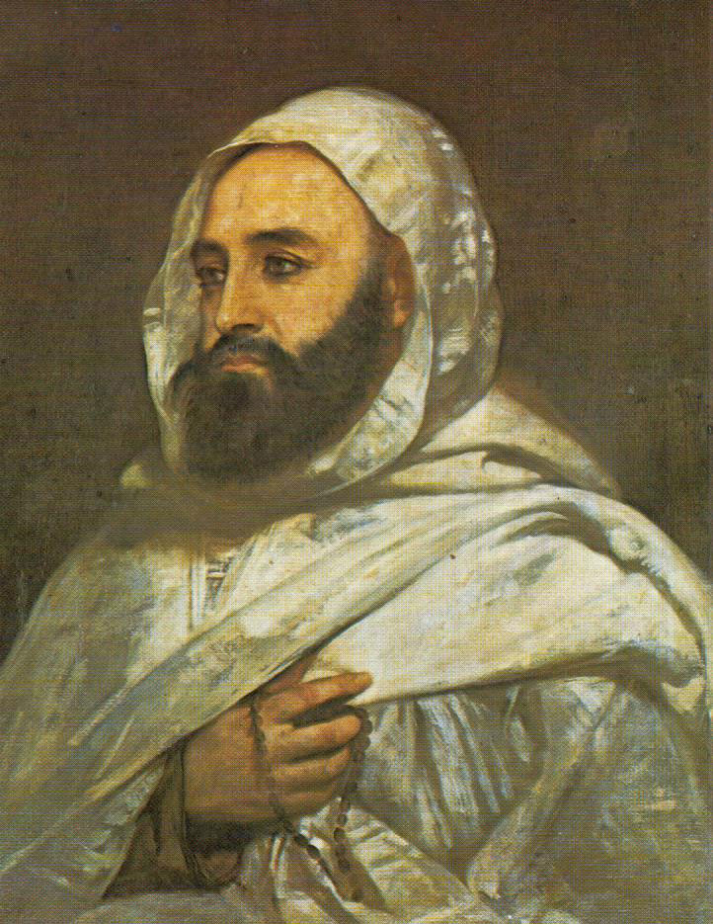
الأمير عبد القادر
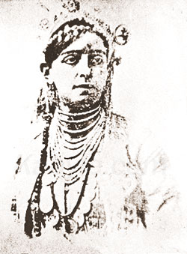
المقاومة الشهيدة فاطمة نسومر
بمجرد أن وطأت الجيوش الفرنسية أرض الجزائر، هب الشعب الجزائري الرافض للسيطرة الأجنبية للدفاع عن أرضه، قائما إلى جهاد نادت إليه الحكومة المركزية، وطبقة العلماء والأعيان.
تركزت المقاومة الجزائرية في البداية على محاولة وقف عمليات الاحتلال، وضمان بقاء الدولة. لكن معظم هذه المحاولات باءت بالفشل نظرا لعدم توازن القوى، وتشتت الثورات جغرافيا أمام الجيوش الفرنسية المنظمة التي ظلت تتزايد وتتضاعف لديها الإمدادات.
استمر صمود الجزائريين طوال فترة الغزو متمثلا في مقاومات شعبية تواصلت طيلة القرن التاسع عشر إلى بداية القرن العشرين. ومن أهم الثورات المسلحة خلال هذه الفترة :
- مقاومة الأمير عبد القادر الجزائري والتي امتدت من 1832 إلى 1847 وشملت الشمال الجزائري.
- مقاومة أحمد باي من 1837 إلى 1848 وشملت منطقة قسنطينة.
- ثورة محمد بن عبد الله الملقب بومعزة، من 1845 إلى 1847 بالشلف والحضنة والتيطري.
- مقاومة الزعاطشة من 1848 إلى 1849 بالزعاطشة (بسكرة) والأوراس. ومن أهم قادتها بوزيان (بو عمار)
- مقاومة الأغواط وتقرت من 1852 إلى 1854 تحت قيادة الشريف محمد بن عبد الله بن سليمان.
- ثورة القبائل من 1851 إلى 1857 بقيادة لالة فاطمة نسومر والشريف بوبغلة الذي انطلق من منطقة العذاورة.
- ثورة أولاد سيدي الشيخ من 1864 إلى 1880 بواحة البيض وجبل عمور ومنطقة التيطري، سور الغزلان والعذاورة وتيارت بقيادة سليمان بن حمزة، أحمد بن حمزة، سي لتعلي.
- مقاومة الشيخ المقراني من 1871 إلى 1872 بكل من برج بوعريريج، مجانة، سطيف، تيزي وزو، ذراع الميزان، باتنة، سور الغزلان، العذاورة ،الحضنة.
- ثورة 1871 في جيجل والشمال القسنطيني
- مقاومة الشيخ بوعمامة 1881-1883 ،وشملت عين الصفراء، تيارت، سعيدة، عين صالح.
- مقاومة التوارق من 1916 إلى 1919 بتاغيت، الهقار، جانت، ميزاب، ورقلة، بقيادة الشيخ أمود.

قانون الأهالي
صدر قانون الأهالي سنة 1871 [1] أي إحدى وأربعين سنة بعد احتلال كافة التراب الجزائري وهو ما يعني أن الفرنسيين تريثوا قبل أن يصدروا هذا القانون ولعل في ذلك دراسة متأنية لواقع البلاد وردود الفعل وهذا القانون هو عبارة عن مجموعة إجراءات تعسفية مورست على الأهالي المحليين مبنية أساسا على الظلم والجور والقهر والحرمان لعل أهمها " القضاء على المؤسسات التقليدية كنظام الجماعة الذي يسير شؤون المواطنين بمقتضى العرف والتقاليد والقوانين الإسلامية"[2] والحد من حرية تحرك الجزائريين في وطنهم إلا برخصة يقدمها المستعمر إضافة إلى افتكاك الأراضي وتوزيعها على الجاليات الأوربية التي وجدت تزامنا مع الوجود الفرنسي من مالطيين وإسبان وإيطاليين وكورسيك (نسبة إلى كورسيكا)[3] كما فرض الاستعمار ضريبة مجحفة على الأهالي حتى " في شخص المرأة والقط والكانون والبرمة (القدر)"[4] ويقوم هذا القانون على مبدأ تقسيم الأراضي المتبقية إلى ثلاثة أقسام :
- ثلث تستولي عليه الإدارة - ثلث يستفيد منه العملاء كالقياد والقواد ودواير المصابحية -الثلث الباقي من الأراضي غير الصالحة والمجود أغلبها قرب الجبال أو داخلها بور للأهالي.[5] قانون الأهالي هو قانون - كما تدل على ذلك التسمية- يتعلق بالجزائريين خدمة للأوروبيين الموجودين في الجزائر والذين جلبوا لاستغلال خيرات هذا البلد ومحاولة لطمس هوية هذا المجتمع العربي المسلم، ولم يكن هذا القانون الذي أصدر في 1871 م اعتباطيا بل كان وراءه هدفا واضح المعالم وهو الحد قدر الإمكان من حرية الجزائري ومراقبته وتكبيل حركته حتى يفسح المجال" للرجل الأبيض"[6] لمزيد استغلال ثروات هذا البلد فلا الإنسان ولا الحيوان حر في تحركاته بل كاد يكون الجماد مقيدا لو لم يكن كذلك طبيعيا ففرنسا سنت مثلا قانونا زراعيا يهدف إلى تطوير الزراعات الصناعية الاستعمارية وسعت إلى تلقين الفلاحين الجزائريين طرق ووسائل الفلاحة الاستعمارية ولكن شريطة أن يكون المردود لصالح المستعمر كما يقول الدكتور صالح فركوس[7]. أي استغلال أرض غير أرضـه بأيادي غير أياديـه. كان – إذن – الفلاح الجزائري يواجه وسائل مختلفة للتعسف والاضطهاد.
هكذا سن قانون الأهالي لإذلال مجتمع في وقت سيطرت فيه المجاعة وعم البؤس وصادف أن انتشر الجراد بشكل ملحوظ ومروع في الجزائر في تلك الفترة مما زاد الوضع تعقيدا وانتشرت الأوبئة الفتاكة في المقابل يسعى الاستعمار إلى تقوية وجود المستوطنين الأوروبيين ولعل ما عبر عنه عمار بوحوش ببرنامج المستوطنين خير دليل على ذلك وخاصة النقطة الثانية منه والتي تحدث فيها عن الخطة التي اعتمدها المستوطنون للاستيلاء على الجزائر بمباركة الدولة الفرنسية طبعا فهذه النقطة تؤكد على القمع ومصادرة أراضي الجزائريين خاصة بعد الثورات العارمة في سنتي 1870 و 1871 م وهو ما جاراهم فيه أول رئيس للجمهورية الثالثة الذي قال : " يمكن للعرب – المقصود الجزائريين – أن يقوموا بثورات لكن سيتم احتوائهم أو ابتلاعهم "[8].
وفي سنة 1871 م استولى المستوطنون على 500.000 هكتار بعد أن صادرتها الدولة على أنها أملاك عامة حسب تعبير الحاكم العام De Geydon بفرض غرامات مالية على 298 بلدية قام ساكنوها بثورات ضد فرنسا قدرت بـ36.282.298 فرنك كما صادرت السلطات أراضي 313 بلدية قدرت مساحتها بـ2.639.600 هكتار.
هذا الوضع لم يكن في الحقيقة وليد الفترة الفرنسية بل يجد له جذورا في الحقبة الاستعمارية الروماني

المقاومة السياسية
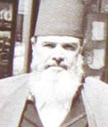
مصالي الحاج
في بداية القرن العشرين، بلغت السيطرة الاستعمارية في الجزائر ذروتها رغم المقاومة الشعبية التي شملت كامل أنحاء الوطن، وبدا دوي المعارك يخف في الأرياف ليفتح المجال أمام أسلوب جديد من المقاومة التي انطلقت من المدن.
يعود الفضل في ذلك إلى ظهور جيل من الشباب المثقف الذي تخرج من جوامع الزيتونة والأزهر والقرويين، ومراكز الحجاز، وعمل على نشر أفكار الإصلاح الاجتماعي والديني، كذا دفعات من الطلاب الجزائريين الذين تابعوا تعليمهم باللغة الفرنسية، واقتبسوا من الثقافة الغربية طرقا جديدة في التفكير.
وقد حملت تلك النخبة من المثقفين على عاتقها مسؤولية قيادة النضال السياسي. وقد تميز أسلوبها بميزتين رئيسيتين وهما الأصالة والحداثة، مما أدى إلى بزوغ اتجاهين في صفوفها، احديهما محافظ والثاني مجدد. نادى المحافظون بالاحتفاظ بقوانين المجتمع الجزائري والشريعة الإسلامية وطالب الإصلاحيون بحق الشعب في الانتخابات البلدية والبرلمانية لتحسين ظروفه. وقد اعتمد كل من الاتجاهين أساليب جديدة في المقاومة تمثلت في الجمعيات والنوادي والصحف.
من جهة أخرى، نشطت الحركة الوطنية على الصعيد السياسي، فاتحة المجال أمام تكوين منظمات سياسية تمثلت في ظهور تيارات وطنية شعبية وتأسيس أحزاب سياسية من أهمها، حركة الأمير خالد، حزب نجم شمال أفريقيا (1926)
حزب الشعب الجزائري (1937) وجمعية العلماء المسلمين (1931) وقد عرفت مرحلتين هامتين:
- مرحلة ما قبل الحرب العالمية الثانية: تميزت بمطالبة فرنسا بالتنازل عن الحقوق للجزائريين
- مرحلة ما بعد الحرب العالمية الثانية: اتجهت فيها الآراء إلى توحيد الجهود للمطالبة بالاستقلال.
كما ظهرت في الثلاثينيات حركة الكشافة الإسلامية الجزائرية التي كانت بمثابة مدرسة تخرج منها العديد من قادة الثورة التحريرية.
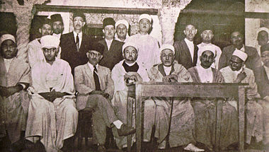
المجلس الإداري لجمعية العلماء المسلمين الجزائريين - نهاية الأربعينيات.

مجازر 8 ماي 1945
- مقالة مفصلة: مجازر 8 ماي 1945
غداة انتهاء الحرب العالمية الثانية بسقوط النظامين النازي والفاشي، خرجت الجماهير عبر كافة دول العالم تحتفل بانتصار الحلفاء. وكان الشعب الجزائري من بين الشعوب التي جندت أثناء المعارك التي دارت في أوروبا، وقد دفع العديد من الأرواح ثمنا للحرية, لكن هذه الأخيرة (الحرية) اقتصرت على الدول الغربية, وعلى رأسها فرنسا التي نقضت عهدها مع الجزائريين بمنحهم الاستقلال مقابل مساهمتهم في تحررها من الاحتلال النازي.
فخرج الجزائريين في مسيرات تظاهرية سلمية لمطالبة فرنسا بالوفاء بالوعد. وكان رد هذه الأخيرة بالسلاح والاضطهاد الوحشي ضد شعب أعزل. فكانت مجزرة رهيبة شملت مدن سطيف وقالمة وخراطة، سقط خلالها ما يزيد عن 45.000 شهيد.
فأدرك الشعب الجزائري أنه لا حرية له ولا استقلال إلا عن طريق النضال والكفاح المسلح.

الثورة التحريرية
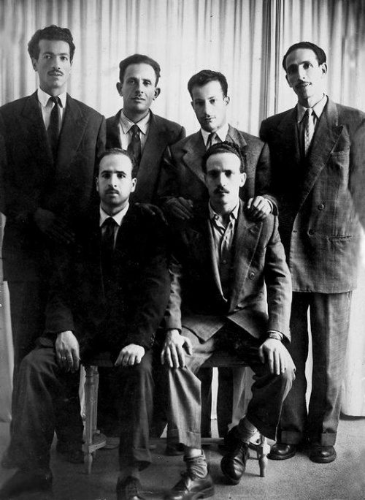
القادة الستة لحزب جبهة التحرير الوطني عام 1954
في 23 مارس 1954 تأسست اللجنة الثورية للوحدة العمل، بمبادرة من قدماء المنظمة السرية، وبعض أعضاء اللجنة المركزية لحركة انتصار الحريات الديمقراطية، وقد جاءت كرد فعل على النقاش العقيم الذي كان يدور حول الشروع في الكفاح المسلح وانتظار ظروف أكثر ملائمة. باشر مؤسسوها العمل فورا، فعينوا لجنة مكونة من 22 عضوا حضرت للكفاح المسلح، وانبثقت منها لجنة قيادية تضم 6 أعضاء حددوا تاريخ أول نوفمبر 1954 موعد الانطلاق الثورة التحريرية وأصدروا بيانا يوضح أسبابها وأهدافها وأساليبها.
في ليلة الفاتح من نوفمبر من سنة 1954 شن ما يقارب 3000 مجاهد ثلاثين هجوما في تعمارية. وقد توزعت العمليات على معظم أنحاء التراب الوطني حتى لايمكن قمعها كما حدث لثورات القرن التاسع عشر بسبب تركزها في جهات محدودة. وعشية اندلاع الثورة أعلن عن ميلاد " جيش وجبهة الحرير الوطني" وتم إصدار بيان يشرح طبيعة تلك الأحداث ويحدد هدف الثورة، وهو استعادة الاستقلال وإعادة بناء الدولة الجزائرية.
- هجوم 20 أوت 1955: يعتبر هجوم 20 أوت 1955 بمثابة نفس جديد للثورة، لأنه أبرز طابعها الشعبي ونفي الادعاءات المغرضة للاستعمار الفرنسي، ودفع الأحزاب إلى الخروج من تحفظها والانضمام إلى جبهة التحرير. إذ عمت الثورة العارمة جميع أجزاء الشمال القسنطيني، واستجاب الشعب تلقائيا، بشن عمليات هجومية باسلة استمرت ثلاثة أيام كاملة كلفت تضحيات جسيمة في الأرواح, لكنها برهنت للاستعمار والرأي العالمي بان جيش التحرير قادر على المبادرة، وأعطت الدليل على مدى تلاحم الشعب بالثوار.
- مؤتمر الصومام 20 أوت 1956: حققت جبهة التحرير الوطني في بداية نشاطها إنجازات هائلة، مما شجعها على مواصلة العمل التنظيمي. فقررت عقد مؤتمر تقييمي لسنتين من النضال وذلك في 20 أوت 1956 في أغزر امقران بوادي الصومام. كرس المؤتمر مبدأ القيادة الجماعية، مع الأولوية للقيادة العسكرية والنضال داخل التراب الوطني. كما قررت تمكين الجبهة من فرض نفسها كممثل شرعي للشعب الجزائري أمام دول العالم وهيأته وذلك عبر مؤسستين هامتين وهما:المجلس الوطني للثورة الجزائرية وهو الهيئة العليا التي تقوم مقام البرلمان، ولجنة تنسيق الشؤون السياسية والعسكرية وهيكلة جيش التحرير الوطني وتقسيم الجزائر إداريا إلى ست ولايات.
- أحداث قرية سيدي يوسف 08 فيفري 1958: شهدت الثورة الجزائرية خلال السنوات الثلاث الأولى من اندلاعها تصاعدا معتبرا إلى تكثيف المحاولات العسكرية من طرف الاستعمار لإخماد المقاومة بشتى وسائل الدمار وقد تمثلت تلك المحاولات في القمع الوحشي للجماهير عبر الأرياف والمدن. من بين العمليات الوحشية التي قام بها الجيش الفرنسي من أجل عزل المجاهدين وعرقلة وصول الأسلحة والمؤن إلى داخل الوطن, قصف قرية سيدي يوسف التونسية الواقعة على الحدود الجزائرية يوم 08 فيفري 1958 حيث قامت القوات الاستعمارية بشن هجمات عنيفة بطائراتها الحربية تسببت في إبادة عشرات الأبرياء من المدنيين التونسيين والجزائريين. لكن تلك الحادثة لم تنل من عزم الشعب الجزائري على مواصلة كفاحه، كما أنها لم تؤثر قط على أواصر الأخوة والمصير المشترك الذي كان لا يزال يربط بين البلدين والشعبين الشقيقين.
- الحكومة الجزائرية المؤقتة 19 سبتمبر 1958 :مواصلة للجهود التنظيمية للهيئات السياسية التي تقود الثورة، تم يوم 19 سبتمبر 1958 من طرف لجنة التنسيق والتنفيذ، الإعلان عن تأسيس الحكومة المؤقتة للجمهورية الجزائرية، كإحياء للدولة واستعاده للسيادة، وقد يظهر جليا انه أصبح للشعب الجزائري ممثل شرعي ووحيد.
- مظاهرات 11 ديسمبر 1960: صعد الشعب الجزائري مواقفه لتصبح علنية استجابة لنداءات جبهة التحرير الوطني منذ أول نوفمبر 1954 فقام باضطرابات ومظاهرات للتعبير عن رايه والتأكيد على وحدته ونضجه السياسي، وقد بدا ذلك جليا خلال مظاهرات 11 ديسمبر 1960 التي شملت كافة التراب الوطني. وقد انطلقت تلك المظاهرات الوطنية يوم 10 ديسمبر من حي بلكور الشعبي بالجزائر العاصمة، حيث خرج المتظاهرون يحملون الإعلام الوطنية ويهتفون باستقلال الجزائر وشعارات مؤيدة لجبهة التحرير الوطني. فحاصرتهم القوات الاستعمارية محاولة عزل الحي عن الإحياء الأوروبية. وفي اليوم التالي تدخلت قوات المظليين فانطلقت النار على الجماهير مما أدى إلى خسارة في الأرواح. ولكن ذلك لم يمنع المظاهرات من الانتشار إلى بقية إحياء العاصمة وبعدها إلى معظم المدن الجزائرية. حيث برهن الجزائريون خلالها على وقوفهم صفا واحدا وراء جبهة التحرير الوطني.
- أحداث 17 أكتوبر 1961: تحتفظ الذاكرة الجماعية بتاريخ 17 أكتوبر 1961، يوم خرج مئات الجزائريين بالمهجر في تظاهرات سلمية تلبية لنداء فيدرالية حزب جبهة التحرير الوطني بفرنسا، فوجهوا بقمع شديد من طرف السلطات الفرنسية.أدى إلى قتل العديد منهم، ويمثل هذا التاريخ اليوم الوطني للهجرة تخليدا لتلك الأحداث الراسخة على صفحات التاريخ الجزائري.
- التفاوض ووقـف إطلاق النار: أظهرت فرنسا التوافق التام لمبدأ التفاوض ثم أخذت تتراجع من جراء تزايد عنفوان الثورة وتلاحم الشعب مع الجبهة فجا رة من خلال المظاهرات التي نظمت في المدن الجزائرية وفي المهجر.
جرت آخر المفاوضات بصفة رسمية ما بين 7 و 18 مارس 1962 بمدينة ايفيان الفرنسية والاستفتاء حول الاستقلال وتوجت أخيرا بالتوقيع على اتفاقية ايفيان ودخل وفق إطلاق النار حيز التنفيذ يوم 19* مارس 1962 على الساعة 12 ظهرا.
- الاستقلال: استمرت الثورة متحدية كل أنواع القمع التي تعرضت لها في الأرياف والمدن من أجل ضرب ركائزها.وتواصل الكفاح المسلح إلى جانب العمل المنظم من اجل جمع التبرعات المالية وشحن الادرية وتوزيع المناشير وغيرها.
بقي الشعب الجزائري صامدا طيلة سنوات الحرب يقاوم شتى أنواع البطش من اعتقالات تعسفية وترحيل وغيرها مبرهنا بذلك على ايمانه بحتمية النصر.
وفي الفاتح من جويلية من عام 1962 تجلى عزم الشعب الجزائري على نيل الاستقلال عبر نتائج الاستفتاء التي كانت نسبتها 97.5 بالمئة نعم.وتم الإعلان عن استفلال الجزائر يوم 3 جويلية 1962 واختير يوم 5 جويلية عيدا للاستقلال

ما بعد الاستقلال
في أيار 1962 أقر المجلس الوطني للثورة الجزائرية في اجتماعه في ليبيا برنامجاً أعدته لجنة ترأسها أحمد بن بلة تناول في بنوده الإصلاح الزراعي، ومصادرة الأراضي وتوزيعها وإقامة تعاونيات فلاحية.
وفي نهاية أيلول 1962 تم انتخاب فرحات عباس أول رئيس للجزائر وعين أحمد بن بلة رئيساً للحكومة. وقد أقدمت هذه الحكومة فيما بعد على حل الحزب الشيوعي، وحزب الثورة الاشتراكي (محمد بوضياف) وحزب مصالي الحاج.

عهد الرئيس أحمد بن بلة
وفي نيسان 1963 تولى بن بلة منصب سكرتير جبهة التحرير ثم انتخب في 23 أيلول بعد تبنيه لدستور رئاسي رئيساً للجمهورية لمدة 5 سنوات بالإضافة إلى توليه رئاسة الحكومة ومنصب القائد الأعلى للجيش، وقد استقال فرحات عباس من رئاسة الجمعية التأسيسية إثر هذه التطورات، ثم طرد من جبهة التحرير. ثم قام تمرد في منطقة القبائل يتزعمه زعيم جبهة القوات الاشتراكية حسين آيت أحمد والمسؤول السابق للولاية العقيد محند ولد الحاج الذي استطاع بن بلة التفاهم معه في حين ظل آيت أحمد متمرداً.
وفي تشرين الأول أمم بن بلة ما تبقى من المؤسسات الفرنسية، كما عطل الصحف التي كان الفرنسيون يشرفون عليها.
وفي تشرين الأول 1963 تحولت الخلافات حول الحدود مع المغرب إلى اشتباكات عسكرية ما لبثت أن توقفت بعد توسط بعض الدول الأفريقية.

عهد هواري بومدين
في 19 حزيران 1965 ووسط الاستعداد لاستضافة المؤتمر الآسيوي الأفريقي، أطاح انقلاب عسكري تزعمه قائد جيش التحرير العقيد هواري بومدين على الرئيس أحمد بن بلة وذلك نتيجة صراعات سياسية وخلافات على النهج العام للسياسة الداخلية.
وقد شكل هواري بومدين حكومة بنفسه تسلم فيها حقيبة الدفاع وأوكل إلى عبد العزيز بوتفليقة مهمة وزارة الخارجية، وكان هدفه كما حدد في بيانه إعادة تأكيد مبادئ الثورة وتصحيح أخطاء السلطة وإنهاء الانقسامات الداخلية. وقد اعتمد الرئيس بومدين في سياسته الداخلية على مبدأ السياسة التنموية لكافة قطاعات الإنتاج وتزامن هذا الأمر مع عمليات الإصلاح الزراعي في الريف التي انحصرت في تأميم الملكيات الكبيرة وتوزيعها على الفلاحين. وفي مجال السياسة الخارجية فقد وضع هواري بومدين العلاقة مع الفرنسيين على السكة الصحيحة وفق شروط ومعاهدات واستطاع استرداد الشركات الجزائرية من الفرنسيين رغم الاحتجاجات التي صدرت من الدولة الفرنسية، كما متّن العلاقات مع الاتحاد السوفياتي.
أما على صعيد الصراع مع إسرائيل فقد قامت الجزائر بدعم منظمات المقاومة الفلسطينية كما وعمدت إلى أخذ موقف متصلب من إسرائيل وبعد اتفاقية «كامب ديفيد» انضمت الجزائر إلى جبهة الصمود والتصدي كما شاركت في قمة بغداد التي أدانت هذه الاتفاقية.
ومنذ عام 1975 توترت العلاقات الجزائرية المغربية والجزائرية الموريتانية بسبب قضية الصحراء وظلت الجزائر ترفض تسليم إسبانيا الصحراء للمغرب وموريتانيا، فقد كانت تدعم جبهة البوليزاريو.
- مقالة مفصلة: المسار السياسي الحديث في الجزائر
تصارع المجاهدون بعدها في نزاع السلطة، ومالت أخيرا لجماعة وجدة وجيش الحدود.
أعلن المكتب السياسي عن نفسه، مساء 22 يوليو/جويلية 1962 بمدينة تلمسان، قيادة عليا للجزائر المستقلة، بعد أن فشل في الحصول على تزكية أغلبية الثلثين، في آخر دورة لمجلس الثورة المنعقد بطرابلس من 27 مايو إلى 6 يونيو/جوان. ومع ذلك أكد في إعلان أنه قرر تحمل مسؤولياته في إطار شرعية مؤسسات الثورة لغاية انعقاد المؤتمر الوطني السيد. في إشارة إلى الأغلبية النسبية التي قدر تحالف أحمد بن بلة-هواري بومدين انه تحصل عليها في دورة مجلس الثورة المذكور.
والواقع أن أول قيادة للجزائر المستقلة كانت سلطة فعلية حــلت محل هيئة شرعية هي الحكومة المؤقتة للجمهورية الجزائرية، التي كان من المفروض أن تواصل مهامها غداة الاستقلال إلى غاية انتخاب المجلس التأسيسي. انتهت الفترة الانتقالية-الإضافية بعد وقت قصير في 20 سبتمبر الموالي، تاريخ انتخاب المجلس الذي تولى تعيين حكومة شرعية برئاسة أحمد بن بله.

أحداث 5 أكتوبر 1988
- مقالة مفصلة: أحداث 5 أكتوبر
في يوم 25 سبتمبر بدأت ملامح ثورة شعبية وعمالية تلوح في الأفق بعد أن عقدت نقابة مؤسسة صناعة السيارات سوناكوم لقاء بالمركب، حيث ندد العمال، لأول مرة، بالفساد وببعض رموز الدولة، مرددين شعارات مناهضة لهم· أما في الأحياء الشعبية، فقد فتح، خطاب الشاذلي
بن جديد، المجال واسعا للحديث عن قرب ثورة شعبية في الجزائر ضد رموز الدولة، كيف لا والأزمة الاقتصادية التي عرفتها الجزائر عام 1986 بسبب تدني أسعار المحروقات، وما صاحبها من تدن للقدرة الشرائية وإعلان عدد من الشركات الوطنية إفلاسها وعدم قدرتها استيراد القهوة والدقيق، ساهم في تأجيج غضب الشارع·
- في 4 أكتوبر الذي كان يوم أربعاء ،1988 بدأت بعض القلاقل تظهر في أحياء شعبية معروفة كباب الوادي والرويبة والحراش، فانتشرت مصالح الأمن أو كان يسمى سابقا لدى عامة الناس بـ الأمن العسكري، عبر بعض هذه الأحياء لتقصي الحقائق ومعرفة ما كان يحضر له·
- في 5 أكتوبر، وفي وسط باب الوادي، اعترضت مجموعة من الشباب سبيل حافلة وقاموا بإنزال كل ركابها وأضرموا فيها النار، ثم توسعت إلى باقي شوارع الحي العتيق حيث استهدف المواطنون كل ما يرمز للدولة، وانتهز العاطلون عن العمل، وكذا البسطاء، مؤسسات أروقة الجزائر ونهبوا كل ما فيها، وقد بلغ صدى هذه الاحتجاجات إلى أحياء باش جراح والحراش والشراقة وعين البنيان، ثم حتى الأحياء الراقية كالأبيار وبن عكنون وحيدرة، وتحولت العاصمة، بأكملها، إلا بؤرة للاحتجاجات وأعمال التخريب والحرق ومحاولة اقتحام منازل عدد من الشخصيات التي كانت ترمز لنظام الحكم في الجزائر آنذاك·
أما المواطنون الذين لم يكونوا على علم بما يحدث وفضلوا المكوث ببيوتهم، فكانت آذانهم معلقة ببعض الإذاعات الدولية، خاصة فرنسا الدولية التي كانت تعطي بعض المعلومات عما يحدث، أما التلفزيون، فاكتفى ببث صور التخريب ونداءات تدعو للهدوء والتعقل·
- يوم الخميس 6 أكتوبر 1988، امتدت المظاهرات إلى كل الأحياء الشعبية، وانقطعت الدراسة في المدارس والثانويات خوفا من أن تمتد المظاهرات إلى لثانويات ويلتحقون بالحركة، وذلك بأمر من وزارة التربية الوطنية·
- يوم 7 أكتوبر 1988 المصادف ليوم الجمعة، حاول بعض قادة التيار السلفي في الجزائر قيادة مسيرة في شوارع باب الوادي انطلاقا من مسجد السنة الذي كان يتواجد به علي بن حاج، وقبل انطلاق المسيرة، دعا أحمد سحنونومحفوظ نحناح المصليين للتعقل، غير أن هؤلاء لم يستجيبوا لنداءات الشيخين الذين كانا يحظيان بمصداقية لدى عامة الناس، وقد حاول كل من أحمد سحنون ونحناح وعباسي مدني التوجه إلى رئاسة الجمهورية لدعوة الرئيس الشاذلي بن جديد لوقف إطلاق الرصاص على المتظاهرين وإطلاق سراح الموقوفين من المتظاهرين، لكن مصالح الأمن رفضت ذلك ومنعتهم من الوصول إلى مقر الرئاسة·
وفي المساء، أعلن الرئيس الشاذلي بن جديد، حالة الحصار وفرض حظر التجول ليلا في العاصمة وضواحيها، وانتشرت قوات الجيش عبر كامل أحياء العاصمة حفاظا على ما تبقى مما خربه المتظاهرون·
- 8 أكتوبر، بدأ عدد من الشخصيات والمدافعين عن حقوق الإنسان، ومنهم علي يحيى عبد النور وعدد من ممثلي تيار اليسار، في التحرك للمطالبة بالإفراج عن الموقوفين بعد أن تسربت معلومات عن تعرض العديد منهم للتعذيب، وامتدت هذه المطالبات إلى جامعة بن عكنون حيث عقد الطلبة والجامعيون جمعيات عامة تطالب بالإفراج عن الموقوفين·
- يوم 10 أكتوبر، يظهر الشاذلي بن جديد على التلفزيون، ودعا المواطنين للتعقل، ووعدهم بغد أفضل، وبإصلاحات في جميع المجالات السياسية والاقتصادية، وكان الهدوء قد عاد إلى كل أحياء العاصمة وما جاورها·
وفهم الجزائريون أن ثمة تلميح لتغيير في نظام الحكم، وأن الجزائر مقبلة على الانفتاح، وهو ما تم فعلا، حيث رحل شريف مساعدية عن جبهة التحرير الوطني ليخلفه عبد الحميد مهري، وأقر الشاذلي دستورا جديدا أقر التعددية السياسية والإعلامية في الجزائر، وفتح مجال النشاط واسعا لكل التيارات السياسية مهما كانت انتماؤها، وأقر حرية التعبير أيضا، كما فتح المجال الاقتصادي للقطاع الخاص·

المراجع
تاريخ الجزائر القديم والحديث بيانات الكتاب:
العنوان: تاريخ الجزائر في القديم والحديث المؤلف: الشيخ مبارك بن محمد الميلي الناشر: -المجلدان الأولان: المؤسسة الوطنية للكتاب (الجزائر) بالاشتراك مع دار الغرب الإسلامي (لبنان) السنة1406 هـ=1986 م -الجزء الثالث: مكتبة النهضة الجزائرية السنة 1384 هـ=1964 م الحجم الإجمالي للكتاب (الأجزاء الثلاثة): 38.6 ميغا

